**Задачка на подумать!**

1. Имеем:

1.1. Тёлка. Вернее фотка с тёлкой, одетой в монотонную футболку, для упрощения пусть под монотонной понимается белая футболка.

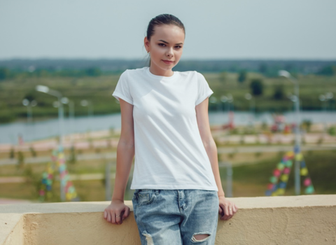

1.2. Имеется картинка в PNG на прозрачном фоне. Например такая:

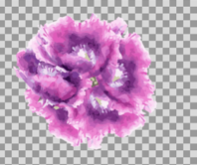

2. Нужно разместить этот цветок на футболке. Видятся следующие подзадачи:

2.1. Определить габариты футболки (bound box) и ее центр с небольшим оффсетом. Это будет место расположения центра target-картинки.

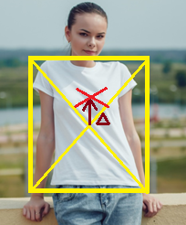

2.2. Автонормирование. В зависимости от размера bound box футболки и размера target-картинки, надо заскейлить картинку с антиалиасингом так, чтобы размер картинки составлял процент от площади bound box в некотором параметризуемом диапазоне. Простыми словами: т.е. чтобы target картинка тупо не вылезала за область сисек.

2.3. Произвести трансформации картинки. Тут речь идет о поворотах, перспективных движухах, может как-то вычислить surface футболки (Z-coord) по теням и т.п. **Пока считаю этот пункт что-то вроде overkill, так как для простых кейсов плоскость груди всегда перпендикулярна линии взгляда. Но если есть готовые решения для кастомщины – будет очень круто!**

2.4. Этот пункт как лайт-версия предыдущего, где мы всего лишь учитываем тени и складки футболки в виде какой-то маски при наложении target-картинки (рис. слева). При этом хорошо видно, что исходный рисунок не деформируется - габариты изображения идентичны до и после вставки (рис справа). Я также делал попиксельную сверку – они совпадают, тут просто делается какой-то грамотный merge цветов, который создает оптическую иллюзию глубины.

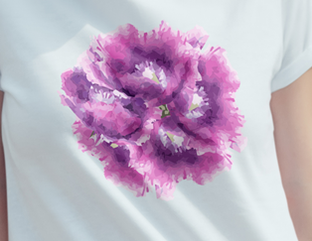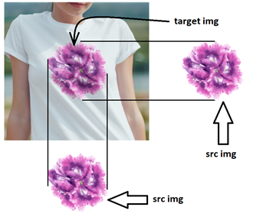

2.5. Имэдж-постпроцессинг. Тут речь идет о таких вещах, как создание какой-то тени около target-картинки или blur – эффектов для ликвидации четких (неестественных) границ с футболкой, может есть какие-то фог, лайт – эффекты, фильтры, хуильтры или что-то еще для придания большей реалистичности.

Чует моя жопа, что это все делается средствами python+opencv 😊, мб кроме п.2.3., ну и 2.1. попахивает интеллектом.